

112學年度第一學期「生涯發展教育」

「升學輔導」活動報告表

|  |  |  |  |
| --- | --- | --- | --- |
| 活動名稱 | 112學年度第一學期「生涯發展教育」  升學輔導活動 | | |
| 活動日期 | 112年10月16日(一) | 活動地點 | 1202教室 |
| 活動對象 | 高三學生 | 參加人數 | 10人 |
| 活動成效 | (一) 介紹南華大學入學各種招生管道。  (二) 協助學生自我探索，適性做好生涯規劃。  (二)提供該校各種升學資訊，以輔導學生及早規劃未來的發展方向。 | | |

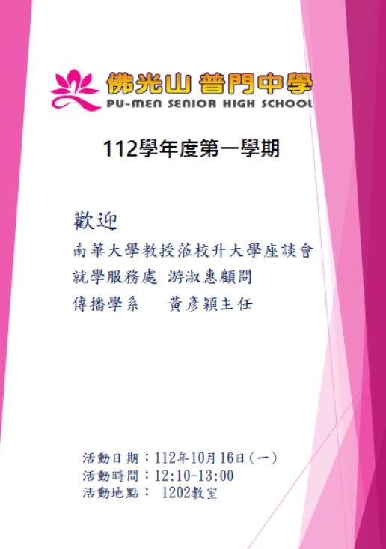

**佛光山學校財團法人高雄市普門高級中學**

**112學年度第一學期生涯發展教育升學輔導活動照片**

|  |
| --- |
|  |
| 講師指導學生適性做好生涯規劃 |
|  |
| 講師指導學生適性做好生涯規劃 |

**佛光山學校財團法人高雄市普門高級中學**

**112學年度第一學期生涯發展教育升學輔導活動照片**

|  |
| --- |
|  |
| 講師指導學生適性做好生涯規劃 |
|  |
| 講師指導學生適性做好生涯規劃 |

**佛光山學校財團法人高雄市普門高級中學**

**112學年度第一學期生涯發展教育升學輔導活動照片**

|  |
| --- |
|  |
| 講師提供學生各種升學資訊 |
|  |
| 講師提供學生各種升學資訊 |

**佛光山學校財團法人高雄市普門高級中學**

**112學年度第一學期生涯發展教育升學輔導活動照片**

|  |
| --- |
|  |
| 講師提供學生各種升學資訊 |
|  |
| 講師提供學生各種升學資訊 |